重庆市2022年初中学业水平暨高中招生考试
化学试题(B卷)
(全卷共四个大题，满分70分，与物理共用120分钟)
可能用到的相对原子质量：H 1 O 16 Na 23 S 32
一、选择题(本大题包括16个小题，每小题2分，共32分)每小题只有一个选项符合题意。
1. “构建生命共同体”体现人与自然和谐共生。下列说法与该理念不相符的是
A. 全民义务植树活动 B. 大肆开采矿物资源
C. 生活废水处理排放 D. 长江流域十年禁渔
2. 成语蕴含丰富的中华文化。下列成语的本义一定体现化学变化的是
A. 盲人摸象 B. 南辕北辙 C. 火中取粟 D. 绳锯木断
3. 安全是化学实验成功的保障。下列操作安全的是
A. 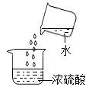 B. 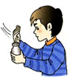 C. 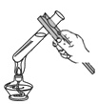 D. 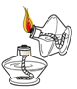
4. 食品包装袋内常放有内装铁粉和生石灰的小包。下列空气成分一定不能与它们反应的是
A N₂ B. O₂ C. H₂O D. CO₂
5. 豆浆营养丰富。下列说法不正确的是
A. 豆浆一定是溶液 B. 豆浆富含蛋白质
C. 豆浆是混合物 D. 豆浆可制成豆花
6. “民以食为天， 食以安为先”。 下列说法正确的是
A. 霉变大米蒸煮后食用 B. 亚硝酸钠可代替食盐
C. 味精常用于菜品增鲜 D. 福尔马林用于食品防腐
7. 缺锌会导致生长迟缓。下图为锌元素的信息，下列说法不正确的是
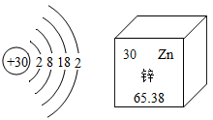
A. 锌原子的质量为68.38g B. 锌的原子序数为30
C. 锌原子核外有四层电子 D. 锌在反应中易失去电子
8. 俄罗斯是世界上钾肥、小麦和葵花籽油的主要生产国。下列说法不正确的是
A. KNO₃属于复合肥料 B. 面粉的主要成分是淀粉
C 葵花籽油中富含油脂 D. 乱用化肥不会污染土壤
9. 工业炼铁原理为3CO+Fe₂O₃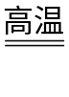2Fe+3CO₂，其中CO体现还原性。下列化学反应中有物质体现还原性的是
A. SO₃+H₂O=H₂SO₄ B. H₂+CuO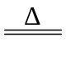Cu+H₂O
C. CuSO₄+BaCl₂=BaSO₄↓+CuCl₂ D. H₂SO₄+2NaOH=Na₂SO₄+2H₂O
10. 古藉《辍耕录》记载：“杭人削松木为小片，其薄为纸，镕硫黄涂木片项端分许，名曰发烛……”下列说法不正确的是
A. 松木含有有机物 B. 松木发火说明其具有可燃性
C. “发烛”发火会放出热量 D. “发烛”发火只生成CO₂
11. 学好化学能促进人的全面发展。下列项目所涉化学知识不正确的是
选项 | 项目 | 化学知识
A | “德”:废旧电池分类投放 | 废旧电池中的重金属会污染环境
B | “体”：剧烈运动后喝淡盐水 | 补充人体所需无机盐
C | “美”：铜丝放入硝酸银溶液，表面有固体析出，溶液变蓝 | 铜比银的金属活动性强
D | “劳”：用洗涤剂洗涤餐具油脂 | 使油和水分层，发生乳化现象

A A B. B C. C D. D
12. 化学反应是在微观粒子间进行的。结合下图，下列说法正确的是
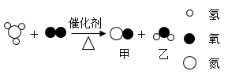
A. 该反应为化合反应 B. 该反应过程中原子数目减少
C. 甲既是氧化物又是化合物 D. 乙从液态变为气态化学性质改变
13. 一定条件下物质间可以转化。结合如下转化过程和初中知识，下列说法不正确的是
C→CO-→CO₂→H₂CO₃→CaCO₃→CaO
A. CO是有毒气体 B. CO₂不是空气污染物
C. H₂CO₃受热易分解 D. CaCO₃可直接转化为Ca(OH)₂
14. 根据如图，下列气体的实验室制法正确的是
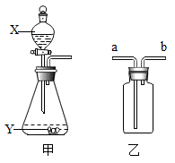
A. 选择甲装置制取CO₂，X为稀硫酸 B. 选择甲装置制取H₂，Y为铜粒
C. 选择乙装置既可收集H₂也可收集CO₂ D. 选择乙装置干燥O₂，气流方向为b进a出
15. 侯氏制碱法的原理为NaCl+H₂O+NH₃+CO₂=NaHCO₃↓+NH₄Cl。下列说法不正确的是
A. 两种产物均属于盐 B. 反应后溶液中不含碳酸氢钠
C. 常温下NaCl溶液pH=7 D. 该反应消耗CO₂体现“碳中和”
16. 学会识图能发展科学思维，一小块未打磨的铝片和一定质量的稀盐酸反应，产生气泡的快慢和反应时间的关系如下图。下列猜想正确的有
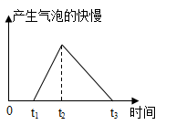
①0～t₁阶段，可能是铝表面有层氧化膜
②t₁～t₂阶段，可能是铝和稀盐酸反应放出热量
③t₃时刻，可能是稀盐酸过量
④t₃时刻，可能是稀盐酸不足
A. 1项 B. 2项 C. 3项 D. 4项
二、填空题(本大题包括S个小题，共21分)
17. 高铁酸钠(Na₂FeO₄)是一种新型净水剂。用化学用语填空。
（1）2个钠原子___________。
（2）高铁酸钠中铁元素的化合价为_____消毒后生成铁离子的符号为___________。
（3）电解水实验可测定水的组成，该反应的化学方程式为__________。
18. 太阳能属于新能源，光伏发电的关键元件是太阳能电池(主要材料为晶体硅)和铅酸蓄电池。如图是太阳能电池路灯。
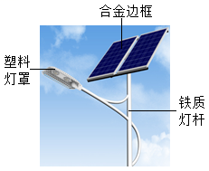
（1）下列不属于合成材料的是_______(填序号)。
A. 塑料灯罩 B. 合金边框 C. 铁质灯杆
（2）光伏发电原理是将太阳能转化为__________能。
（3）铅酸蓄电池的反应原理为：PbO₂+Pb+2H₂SO₄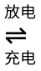2PbSO₄+2H₂O，放电过程中酸液的pH________(填“增大”或“减小”)。
（4）高温下SiCl₄和H₂发生置换反应生成单质Si，该反应的化学方程式为____________。
19. 2021年12月，神舟十三号航天员在“天宫课堂”中演示了在微重力环境下将泡腾片放入水球，气泡和水球的融合过程。某品牌泡腾片说明如下。
配料：每片含维生素C (C₆H₈O₆)1000mg
辅料：柠檬酸(H₃Ci)，碳酸氢钠(NaHCO₃)、淀粉等
用法：用冷水或温水溶解后服用。

（1）维生素C由_______种元素组成，其C、H、O原子个数比是__________。
（2）柠檬酸的化学式可简写为H₃Ci，在水中可解离出H⁺和酸根离子。
①柠檬酸与NaOH的反应_______(填“属于”或“不属于”)中和反应。
②泡腾片在水中产生CO₂的化学方程式_____________。
20. 20℃时溶解度和溶解性的关系如下表，a、b、c三种物质的溶解度曲线如下图。
溶解度S | 溶解性
S≥10g | 易溶
10g>S≥lg | 可溶
1g>S≥0.0lg | 微溶
S<0.01g | 难溶
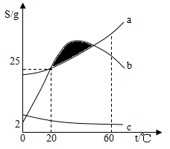
（1）20℃时a、b两物质的溶解性均为_____溶。
（2）c在水中的溶解度随温度的变化趋势与_______相似(填序号)。
A. KNO₃ B. NaCl C. Ca(OH)₂
（3）某温度时，将b的饱和溶液升温_______(填“一定”或“不一定”)能形成不饱和溶液。
（4）关于a、b溶液说法正确的是_______(填序号)。
A. 20℃时可配制质量分数为25%a溶液
B. 使60℃的a饱和溶液析出晶体的方法不止一种
C. 阴影区域(不包括b曲线上的点)对应的b溶液为饱和溶液
21. 虎年央视春晚舞蹈(只此青绿) 创作灵感源自宋代名画(千里江山图)。该画采用了炭黑、赭石(主要成分Fe₂O₃)、孔雀石[主要成分Cu₂(OH)₂CO₃)等矿物颜料。实验室现有炭黑和孔雀石固体混合物，同学设计了如下探究实验。
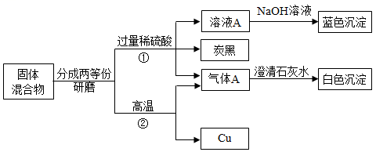
（1）研磨是为了_______ (填“增大”或“减小”)反应物的接触面积，使反应更充分。
（2）溶液A中的阳离子有_______ (填符号)，气体B的化学式为________。
（3）矿物颜料用于画作能避免虫蛀的主要原因________(填序号)。
A. 炭黑有吸附性 B. 赭石有吸水性 C. 孔雀石有毒性
（4）反应②能一步完成，并有水生成，该反应的化学方程式为_________。
三、实验题(本大题包括2个小题，共11分)
22. 某小组用只含难溶性杂质的机盐配制NaCl溶液，设计了两步实验。
第一步：去除粗盐中的难溶性杂质得到NaCl固体。
第二步：利用该固体配制50g质量分数为5%的NaCl溶液。根据下图回答问题。
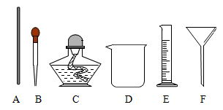
（1）仪器C的名称__________。
（2）两步实验均用到的玻璃仪器是玻璃棒、量筒和__________(填序号)。
（3）第一步实验过滤操作中玻璃棒的作用是__________。
（4）第二步实验量取水时应选择__________ (填 “10”“50”或“100”) mL量筒。量取水时若俯视读数(其它操作均正确)。所配溶液的质量分数_________(填“偏大”“偏小”或“不变”)。
23. 救治新冠患者需要氧气，制氧机制氧是一种途径。某品牌制氧机中有一包白色颗粒和一包黑色粉末， 白色颗粒成分为过碳酸钠(化学式为2Na₂CO₃·3H₂O₂，它是过氧化氢与碳酸钠的化合物，遇水后放出氧气)。某小组设计实验探究其制氧原理。
【探究一】
（1）分别取等质量的白色颗粒和等体积的水加入a、b两支试管，再向b试管中加入黑色粉末。观察到a试管仅有少量气泡，b试管有大量气泡。
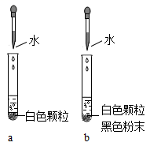
①黑色粉末起__________作用。
②欲使a试管产生气泡加快，可加入__________ (填序号)。
A.CuSO₄溶液 B.NaCl溶液 C.MnO₂
【探究二】
（2）根据元素守恒，上述反应后溶液中溶质的成分可能为：
①只含NaOH ②只含Na₂CO₃③NaOH和Na₂CO₃的混合物 ……
甲、乙两同学仅针对前三种可能性，分别设计实验1和实验2进行验证。
序号 | 操作和现象 | 实验结论
实验1 | 取b试管上层清液滴加过量稀盐酸，产生能使澄清石灰水变浑浊的气体 | 只含Na₂CO₃
实验2 | 第一步：取b试管上层清液滴加过量CaCl₂溶液，产生白色沉淀并过滤  第二步：在滤液中滴加酚酞，溶液_____________(填现象) | 只含Na₂CO₃

【反思评价】
（3）丙同学认为实验1的结论不严谨，理由是__________。
【得出结论】
（4）结合实验现象，该制氧机的制气原理有两步反应，写出第二步的化学方程式：
①2Na₂CO₃●3H₂O₂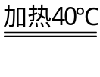2Na₂CO₃+3H₂O₂；
②____________
【延伸拓展】
（5）制氧机制氧选择过碳酸钠而不选择双氧水的根本原因是__________(填序号)。
A. 产物无污染 B. 制取成本更低 C. 运输储存更方便
四、计算题(本大题包括1个小题，共6分)
24. 硫氧粉(Na₂SO₃)可用作染漂脱氧剂，常因氧化变质生成Na₂SO₄。向20g可能被氧化的样品中，加入质量分数为10%的稀硫酸至恰好不再产生气泡(假设气体全部逸出)。消耗稀硫酸98g。已知：Na₂SO₃+H₂SO₄=Na₂SO₄+SO₂↑+H₂O
（1）根据化学式判断Na₂SO₄和Na₂SO₃中钠元素的质量分数较小的是________。
（2）若用5g质量分数为98%的浓硫酸配制10%的稀硫酸，求所需水的质量。
（3）求反应后溶液中溶质的质量分数。(精确到小数点后一位)

